# Clion ne peut pas débugguer ou lancer des programmes utilisant la librairie ncurses, par défaut.

1. Pour lancer le programme, sans débugger, il faut aller dans le répertoire du projet et enfin dans le répertoire « cmake-build-debug » et lancer le programme « ./programme »



1. Pour pouvoir débugguer, voilà la marche à suivre :

* Installer daemonize (sudo apt install daemonize sous Ubuntu)
* Dans clion, dans le projet en cours, éditer les configurations (en haut à droite)

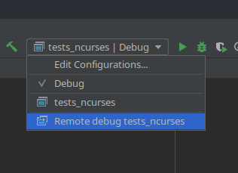

* Faire « edit configurations »
* Créer une nouvelle configuration : + en haut à gauche, et choisir « Embedded GDB Server »

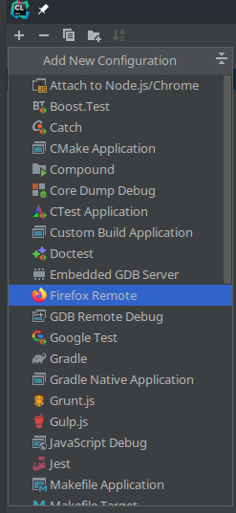

* Donner un nom (Ici « Remote debug tests_ncurses), choisir « gdb from default toolchain », dans target remote : tcp:127.0.0.1:2159

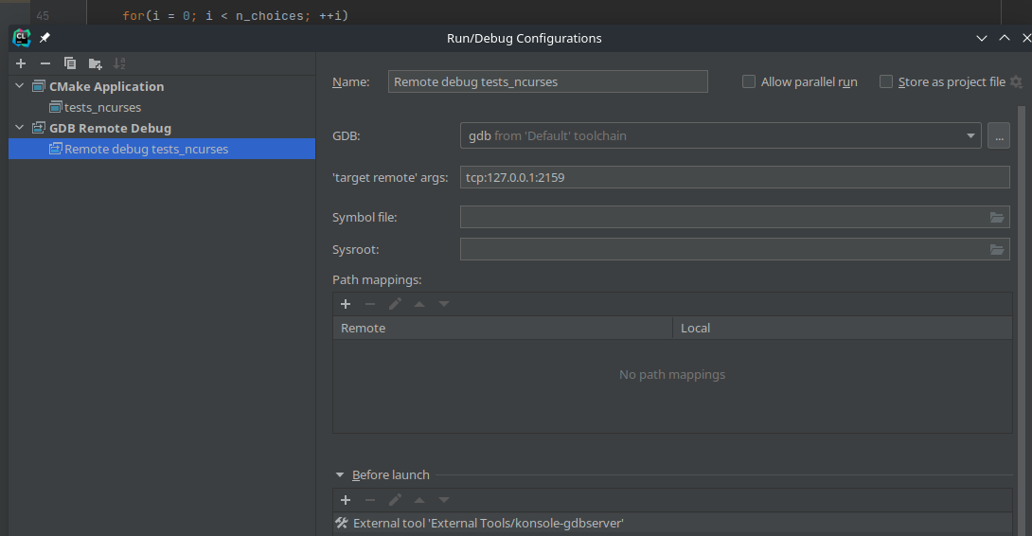

* Dans « Before launch », faire + et choisir « Remote external tool ».
* Puis à nouveau, choisir « + » dans la nouvelle fenêtre :

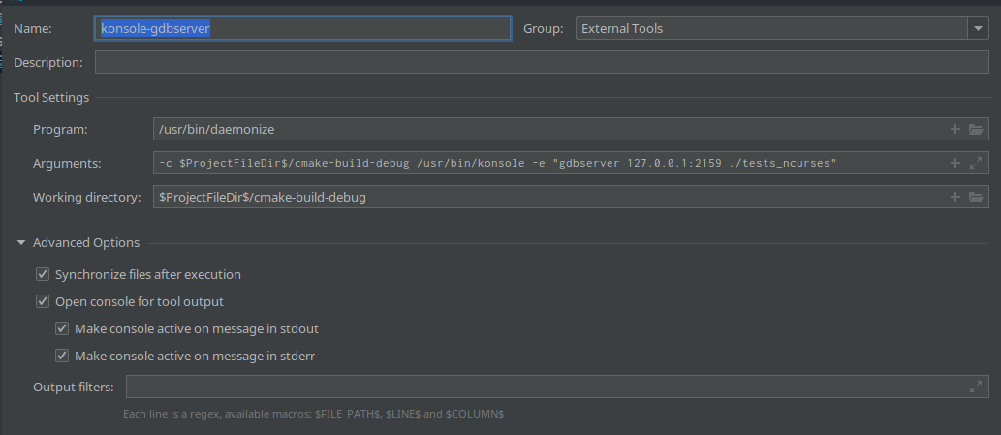

* Choisir un nom
* Dans Program saisir /usr/bin/daemonize
* Dans Arguments « -c $ProjectFileDir$/cmake-build-debug /usr/bin/TERMINAL -e "gdbserver 127.0.0.1:2159 ./NOMPROJET. Où TERMINAL correspond au terminal graphique utilisé sous Linux. Pour KDE : Konsole, et où NOMPROJET correspond au projet Clion
* Dans Working directory « $ProjectFileDire$/cmake-build-debug
* Et cocher comme sur la photo

Tout est en place (donc, ok, ok, ok, etc).

Pour débugguer le programme :

Choisir en haut, la nouvelle configuration, et cliquer sur le petit bug vert :



Une nouvelle fenêtre s’ouvre avec le programme en cours de développement, et on peut débugguer dans Clion.